В каталоге положительного педагогического опыта № 52

Поверенкова Л.И., заведующий, Шейкина Е.В., старший воспитатель МБДОУ «Детский сад № 22 «Бабочка» города Смоленска

Работа мастерской педагогического опыта МБДОУ «Детский сад № 22 «Бабочка»
«Самообразование, как способ повышения квалификации и педагогического мастерства педагогов в условиях введения ФГОС»
Цель:
- Повышение профессионального мастерства педагога.
- Расширение педагогических и психологических знаний с целью совершенствования методов обучения и воспитания.
- Повышение культурного уровня педагога.
Задачи:
- самостоятельное развитие и совершенствование личности;
- формировать способность к творческому саморазвитию;
- изучение психологических и возрастных особенностей дошкольников;
- создание условий для профессионального общения педагогов, развития их творческой активности, формирования и совершенствования умений и навыков.

На основании приказа управления образования и молодежной политики Администрации города Смоленска от 05.10.2016г. №352 «Об организации работы городских творческих объединений», на базе нашего ДОУ организована мастерской педагогического опыта «Самообразование, как способ повышения квалификации и педагогического мастерства педагогов в условиях введения ФГОС».
Участие в мастерской педагогического опыта является одним из приоритетных направлений работы ДОУ, в результате этой работы педагоги повысили свою ИКТ-компетентность, обеспечили творческую активность участников образовательного процесса в мероприятиях различного уровня.
Состав мастерской педагогического опыта:
- Шейкина Елена Владленовна (руководитель группы) – старший воспитатель МБДОУ «Детский сад № 22 «Бабочка»;
- Казепина Светлана Николаевна – муз. руководитель МБДОУ «Детский сад №22 «Бабочка»;
- Колесникова Светлана Витальевна – логопед МБДОУ «Детский сад №22 «Бабочка»;
- Бавшина Татьяна Викторовна – воспитатель МБДОУ «Детский сад №22 «Бабочка»;
- Шпирна Татьяна Васильевна - воспитатель МБДОУ «Детский сад №22 «Бабочка»;
- Максимова Наталья Викторовна - воспитатель МБДОУ «Детский сад №22 «Бабочка»;
- Лопатина Ирина Александровна - воспитатель МБДОУ «Детский сад №22 «Бабочка»;
- Макаренкова Татьяна Владимировна - воспитатель МБДОУ «Детский сад №22 «Бабочка»;
- Калинина Нина Ивановна - воспитатель МБДОУ «Детский сад №22 «Бабочка»;
- Гудилина Юлия Сергеевна – воспитатель МБДОУ «Детский сад №22 «Бабочка»;
- Егорова Светлана Георгиевна – воспитатель МБДОУ Детский сад №4;
- Коробейко Татьяна Ивановна – воспитатель МБДОУ «Детскйи сад №39 «Юбилейный»;
- Ильенко Наталья Викторовна - воспитатель МБДОУ «Детский сад №16 «Аннушка»;
- Василевская Татьяна Анатольевна - воспитатель МБДОУ «Детский сад №1 «Смоляночка»;
- Ефимочкина Наталья Николаевна - воспитатель МБДОУ «Детский сад №1 «Смоляночка»;
- Бурова Светлана Александровна - воспитатель МБДОУ «Детский сад №28 «Надежда»;
- Гимиятуллина Олеся Александровна - воспитатель МБДОУ «Детский сад №28 «Надежда»;
- Калугина Олеся Вячеславовна – воспитатель МБДОУ «Детский сад №28 «Надежда».

№ п/п | Мероприятия | Сроки
1. | Знакомство. Составление перспективного плана работы творческой мастерской. Цель и задачи мастерской педагогического опыта.  Мастер-классы:  1. Макаренкова Татьяна Владимировна  «Волшебный мир природы»  (изготовление «Топиарии»)  2. Бавшина Татьяна Викторовна «Тестопластика»  (изготовление подковы) | Ноябрь  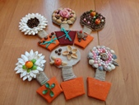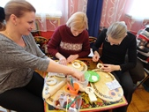  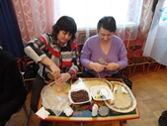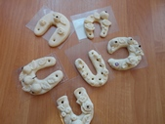
2. | Мастер-классы:  1. Казепина Светлана Николаевна  «Арт-терапия»  (восприятие музыки цветом)  2. Максимова Наталья Викторовна  «Волшебный лоскуток»  (Изготовление народной куклы) | Январь  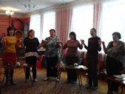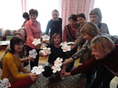  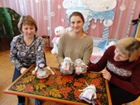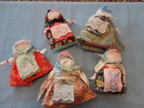
3. | Мастер-классы:  1.Лопатина Ирина Александровна «Изготовление опорных схем на занятиях по развитию речи»  2.Калинина Нина Ивановна «Игра- драматизация «Рукавичка»  (пальчиковый театр) | Февраль  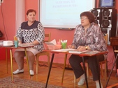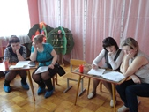  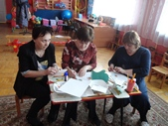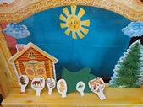
4. | Мастер-классы:  1.Шпирна Татьяна Васильевна «Умелые руки не знают скуки»  (оригами пасхального зайца)  2.Гудилина Юлия Сергеевна «Значение мелкой моторики в развитии речи дошкольников»  (пальчиковые игры для дошкольников) | Апрель  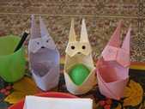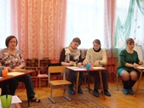  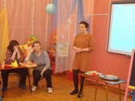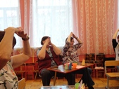

Самообразование – как деятельность педагога включает в себя:
- Изучение научно- методической и учебной литературы.
- Посещение занятий своих коллег, обмен мнениями по вопросам организации и содержания обучения.
- Теоретическая разработка и практическая апробация разных форм мероприятий.
- Участие в педсоветах, предметных МО.
- Научно- исследовательская работа по определенной проблеме.
Мастерская педагогического опыта МБДОУ «Детский сад №22 «Бабочка» включила в свой состав педагогических работников из разных дошкольных образовательных организаций. На заседаниях мастерской педагоги активно работали по всем основным направлениям работы городских творческих объединений. В результате совместного сотрудничества и общения педагоги решали профессиональные проблемы, апробировали новые технологии и методики, совершенствовали свое профессиональное мастерство.
На заключительном этапе работы педагогической мастерской, ее участники высказывали свои мнения и предложения по обсуждаемым вопросам. Педагоги МБДОУ обсудили вопросы об улучшении образовательной деятельности в учреждениях, входящих в городское творческое объединение и предложили дальнейшее сотрудничество для распространения накопленного передового опыта.

